ТЕСТ1

Область допустимых решений задачи в графическом методе решения ЗЛП образует:

Какая точка из предложенных будет принадлежать линии уровня уравнения

10x1+20x2=α, при α=0?

B(0;0)

ЗЛП не имеет решений, когда:

ТЕСТ2

Как называется последнее базисное решение?

Какой элемент является разрешающим?

Какой формы записи задачи линейного программирования не существует?

Для системы из трех уравнений, сколько переменных потребуется ввести, чтобы получить каноническую форму?

В симплекс-методе, оценки ^ для каждого столбца служа...

Решить задачу линейного программирования - значит

В алгоритме симплекс-метода в качестве вводимого в очередной базис выбирается столбец:

Какая строка является ключевой?

Какой столбец является ключевым?

Какие переменные называются базисными?

В каком случае план X = (x1, x2, …, xn) называется оптимальным планом?

Если на нем искомая целевая функция будет достигать max(min) значения

Какая симплекс-таблица составлена для задачи?

Целевая функция составлена верно для задачи

f(X) = (2x1 + 3x2) → max

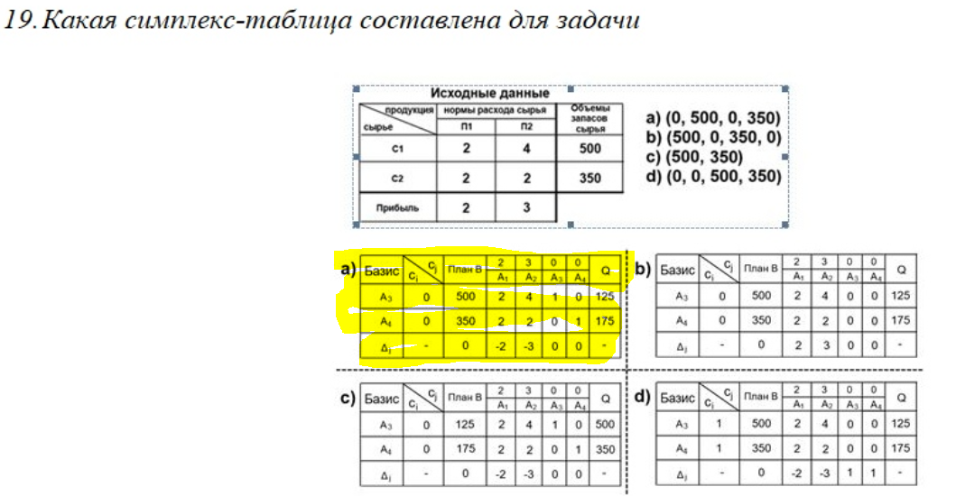

ТЕСТ3 ДИСКРЕТНОЕ ПРОГРАММИРОВАНИЕ

Какая из следующих задач, исходные данные которых представлены в таблицах, является открытой

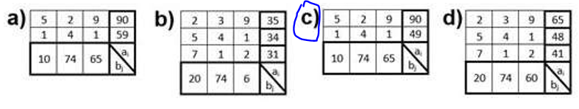

К возможным решениям транспортной задачи, исходные данные которой ... можно отнести решение

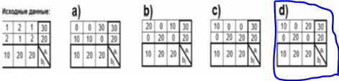

Частным случаем какой задачи является задача о назначениях?

Правильной последовательностью решения задачи о назначениях, исходные данные которой представлены в таблице, есть последовательность

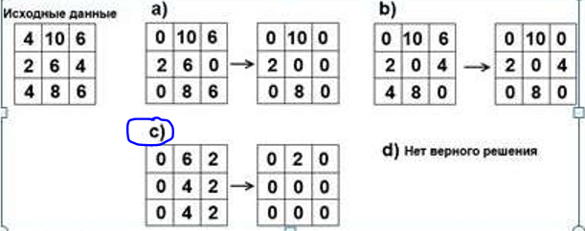

Модель транспортной задачи закрытая, если

суммарные запасы поставщиков равны суммарным запросам потребителей

Выберете уравнения ограничений для задачи О НАЗНАЧЕНИЯХ

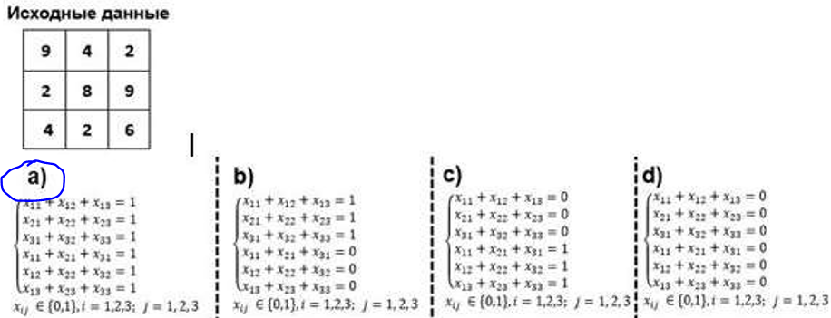

Укажите верную целевую функцию и матрицу перевозок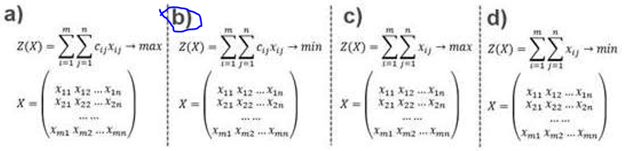

В результате эквивалентных преобразований исходная матрица назначений преобретет вид

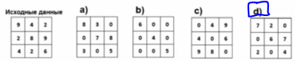

При решении задачи о назаначениях венгерским методом, назначение является полным, если

Число отмеченных путей равно количеству исполнителей.

Система ограничений для задачи

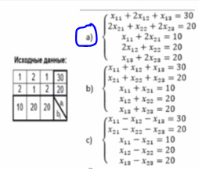

Является ли эта задача задачей о назначениях? «В компанию, занимающуюся курьерской...»

Целевая функция составлена правильно для задачи, исходные данные которой представлены в тпблице(Выберите целевую функцию для задачи)

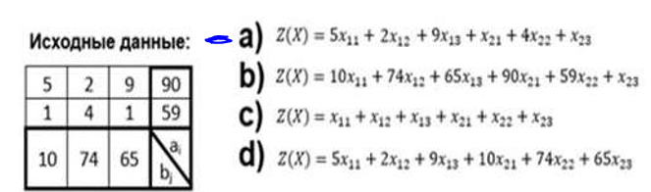

Какая из матриц будет являться решением задачи о назначениях, исходные данные которой представлены в таблице

Выберете целевую функцию для задачи о назначениях, исходные данные которой представлены в таблице

Выберете верно составленную математическую модель транспортной задачи, исходные данные которой представлены в таблице

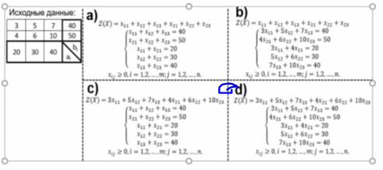

Какая из перечисленных математических моделей является моделью задачи о назначениях

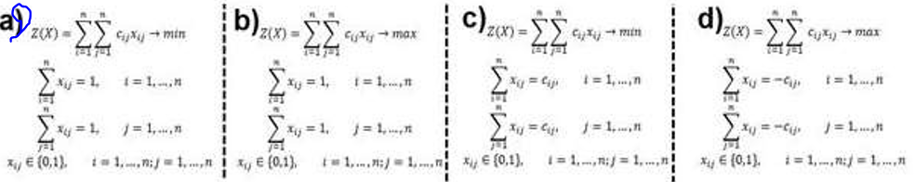

К транспортной задаче можно отнести задачу:

ТЕСТ4 ТЕОРИЯ ИГР

Чему равна нижняя цена игры(максмин), платежная матрица которой представлена ниже:

Найдем в каждой строке платежной матрицы **минимальный** элемент и запишем его в дополнительный столбец. Затем найдем **максимальный** элемент дополнительного столбца это и будет нижняя цена игры.

--3--

Выберите неверное утверждение: Выберете НЕВЕРНЫЕ

Игра, которая имеет седловую точку, решается в смешанных стратегиях

Ход – это принятая игроком система решений

Событие – это факт

Ожидание – процесс, не требующий

Может ли платёжная матрица иметь более одной седловой точки?

Наилучшая чистая стратегия первого игрока:

Верхняя цена игры - это

Какая игра называется игрой с седловой точкой?

Игра, в которой нижняя цена игры равна верхней цене

Ход-это

Чему равен минимакс(верхняя цена)?

Находим максимальные в столбцах и выбираем минимальный из них. –5--

В каком случае матричная игра решается в смешанных стратегиях?

Нижняя цена игры – это

Сумма чистых стратегий первого игрока равна

Значению цены игры с вычетом суммы стратегий второго игрока (?)

Чему равно значение седловой точки игры  (нижняя и верхняя цена **игры** совпадают)3,1 и 3,2

К классификации игр по виду функции выигрышей не относятся

Парные

Какая игра называется игрой с нулевой суммой

Чем занимается теория игр?

Рекомендацией по принятию решений

При каких значениях α критерий Гурвица обращается в критерий Вальда?

В чем отличие критерия Сэвиджа от остальных изученных критериев принятия решения

он минимизируется

Матричная игра – это частный случай антагонистической игры, при котором обязательно выполняется одно из требований

оба игрока имеют конечное число стратегий

Пусть матричная игра задана матрицей, в которой все элементы положительны. Цена игры положительна:

Да

Какое максимальное число седловых точек может быть в игре размерности 2*3 (матрица может содержать любые числа)

В матричной игре произвольной размерности смешанная стратегия любого игрока – это:

вектор, или упорядоченное множество

Антагонистическая игра может быть задана

множеством стратегий обоих игроков и функцией выигрыша второго игрока

Цена игры - это:

ТЕСТ6 СЕТЕВОЕ ПЛАНИРОВАНИЕ

Сетевое плпнирование используется:

Для проектирования сложных технических объектов.

Основные элементы сетевой модели

По количеству затрачиваемого времени, работа может быть:

Виды событий:

Исходное, промежуточное, завершающее

Какие работы имеют нулеваой резерв времени:

Критические

Критическим путем в сетевом графике считается:

Самый длинный путь от исходного до завершающего события

Главная цель сетевого планирования:

Сокращение до минимума продолжительности проекта

Выберете правило, в котором допущена ошибка

В сети какая-либо последовательность работ может образовывать замкнутый круг

Путь, предшествующий событию – это

Путь от исходного события до данного события

Промежуточными событиями НЕ являются:

Начальное, достоверное, невозможное, конечное

Полный путь – это

Путь, начало которого совпадает с исходным событием сети, а конец – с завершающим

Сетевой график может иметь

Резерв времени события показывает, на какой допустимый период времени можно задержать наступление этого события, не вызывая при этом увеличения срока выполнения комплекса работ.

 Поэтому ранний (или ожидаемый) срок tp(i) свершения i-ого события определяется продолжительностью максимального пути, предшествующего этому событию:  
tp(i) = max(t(Lni))  
где Lni – любой путь, предшествующий i-ому событию, то есть путь от исходного до i-ого события сети.